Федеральное государственное унитарное предприятие
«РОССИЙСКИЙ ФЕДЕРАЛЬНЫЙ ЯДЕРНЫЙ ЦЕНТР - Всероссийский научно-исследовательский институт экспериментальной физики»
УТВЕРЖДАЮ:
Заместитель Председателя
Закупочного комитета
_________С.В. Тарасов
«__» февраль 2014 г.

ДОКУМЕНТАЦИЯ ПО ПРОВЕДЕНИЮ ЗАПРОСА ЦЕН В ЭЛЕКТРОННОЙ ФОРМЕ

Открытый запрос цен на право заключения договора
На поставку металлопроката

том 2 «техническая часть»

г.Саров
2014 г.
Предмет закупки (наименование товаров, работ и услуг) | Металлопрокат согласно ТЗ.  (с учетом толеранса ±30%)
Начальная максимальная цена договора, рублей | 1 661 460,00 рублей
Порядок расчетов (условия оплаты) | 100% в течение 30 (тридцати) календарных дней после даты поставки каждой партии продукции и сопроводительной документации (счет фактура, товарная накладная) на склад покупателя.
Требуемый срок выполнения обязательств по договору | Не позднее 60 календарных дней после подписания договора.
Место и условия выполнения предмета закупки  (описать) | Склад РФЯЦ ВНИИЭФ, расположенный по адресу г. Саров, Нижегородской области.
Требования к участнику процедуры закупки | 2. Обладать необходимыми лицензиями или свидетельствами о допуске на поставку товаров подлежащих лицензированию в соответствии с действующим законодательством Российской Федерации, и являющихся предметом заключаемого договора;  3. Обладать необходимыми сертификатами на поставляемую продукцию, являющуюся предметом заключаемого договора в соответствии указанным ГОСТам;  4. Победитель в проведении запроса цен должен подписать Договор и направить его (два экземпляра) Заказчику в течение 10 календарных дней с момента подписания протокола рассмотрения и оценки запроса предложений. В случае, если в указанный срок победитель в проведении запроса предложений не представил Заказчику подписанный Договор, он признается уклонившимся от заключения Договора. В этом случае Заказчик оставляет за собой право обратиться в суд с иском о понуждении к заключению Договора и взыскания убытков, либо заключить договор с Участником процедуры закупки, предложение, о цене договора которого содержит лучшее условие, следующее после предложенного победителем.
Техническое задание | Приложено (отсутствует)  на 2-х листах
Описание информации, планируемой к передаче поставщику (исполнителю) в процессе исполнения договора | Приложено (отсутствует)

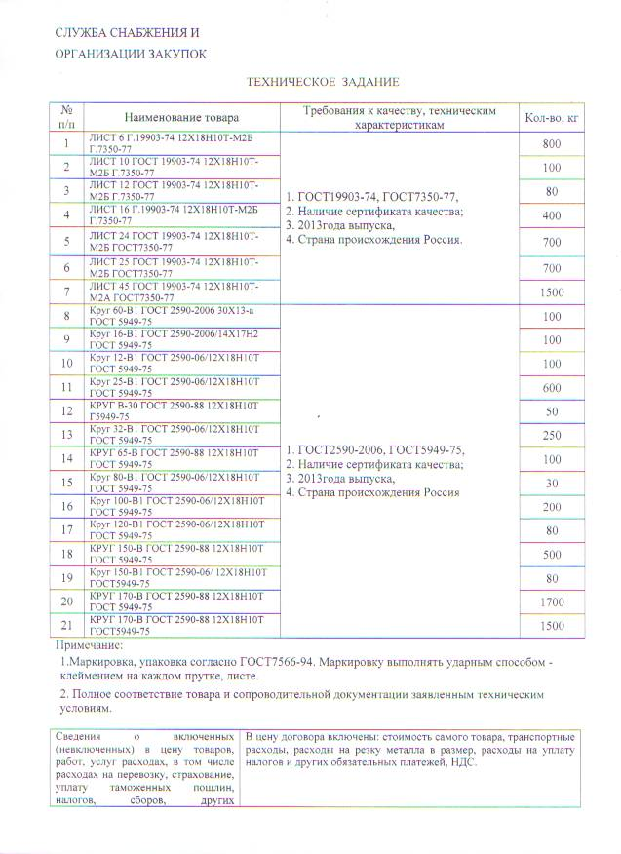

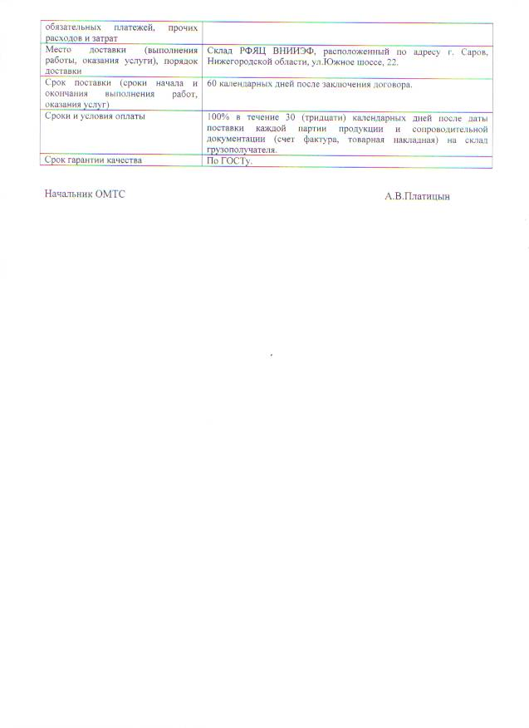

Приложение № 1
к договору
от ___.____._____
№ _______________

СПЕЦИФИКАЦИЯ №____

N п/п | Наименование продукции | Технические требования | Кол-во  (кг) | Цена за ед. продукции без НДС,  (руб.) | Общая стоимость без НДС,  (руб.)
 |  |  |  | Всего:
 |  |  |  | НДС
 |  |  |  | Всего с НДС

Срок поставки продукции: в течение 60 календарных дней с момента подписания договора.

Срок оплаты продукции: 100% в течение 30 (тридцати) календарных дней после даты поставки каждой партии продукции и сопроводительной документации (счет фактура, товарная накладная) на склад покупателя.

Условия поставки продукции: __склад РФЯЦ ВНИИЭФ, расположенный по адресу г.Саров Нижегородской области.

Участник запроса цен должен принять во внимание, что ссылки в документации по запросу цен на товарные знаки, знаки обслуживания, фирменные наименования, патенты, полезные модели, промышленные образцы, наименование места происхождения товара или наименование производителя, носят лишь рекомендательный, а не обязательный характер. Участник запроса цен может представить в своей заявке на участие в запросе цен иные товарные знаки, знаки обслуживания, фирменные наименования, патенты, полезные модели, промышленные образцы, места происхождения товара или производители, при условии, что произведенные замены совместимы между собой, по существу равноценны (эквиваленты) [или превосходят по качеству товар, указанный в технических условиях (аналоги).

2. Срок предоставления гарантии качества товара:
Гарантийный срок на поставленный товар___________________________________
На момент поставки, на товар должны быть предоставлены сертификаты (наличие инструкции по эксплуатации).
Не предоставление сертификатов на поставляемый товар возможно только в случае предоставления документов подтверждающих, что сертификация товара не предусмотрена действующим законодательством Российской Федерации.
3. Требования к поставляемому товару:
- качество поставляемых товаров должно соответствовать стандартам и техническим условиям. Гарантия качества действует в течение сроков, указанных в ГОСТах, ТУ и сертификатах качества или паспортом качества;
- товар должен быть новым, т.е. не б/у и не восстановленным;
- товар должен соответствовать заявленным параметрам и техническим условиям.
4. Дополнительные требования к функциональным характеристикам (потребительским свойствам) и техническим характеристикам продукции, требования к безопасности продукции и иные показатели, связанные с определением соответствия поставляемого товара, выполняемых работ, оказываемых услуг: - нет.

